Regionální muzeum Mělník vydalo nový katalog pro školy

Mělník, 25. 8. 2017

V těchto dnech směřuje do škol na Mělnicku bohatá nabídka vzdělávacích projektů a akcí mělnického muzea pro právě začínající školní rok. Přehledné informace o projektech k výstavám, stálým edukativním programům, odborným přednáškám…atd., včetně zařazení k odpovídajícím vzdělávacích oblastem a oborům, naleznou pedagogové v aktualizovaném Katalogu vzdělávacích aktivit. Novinkou budou programy realizované ve skalním obydlí ve Lhotce i nové přírodovědné aktivity. Žáci mohou např. se zoologem muzea Liborem Prausem vyrazit přímo do terénu při poznávání stop zvířat. Mezi nejzajímavější projekty bude patřit program k další sociálně-preventivní říjnové výstavě Kyberprostor. Včera a dnes. Tentokráte se s dospívající populací setkají regionální preventisté a další odborníci, aby je v otevřené diskuzi upozornili na rizika virtuálního světa.
-rmm-
Kontakt:
Kristýna Frelichová – odd. PR a propagace
frelichova@muzeum-melnik.cz, tel. 728 620 651, tel. 315 630 923
Jitka Králová – muzejní pedagožka
kralova@muzeum-melnik.cz, tel. 728 620 428
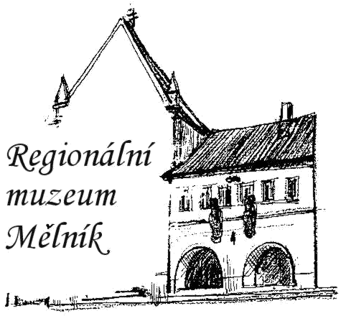

Regionální muzeum Mělník, příspěvková organizace Středočeského kraje
nám. Míru 54, 27601 Mělník
Otevírací doba: celoročně, úterý – neděle 9:00 – 12:00 a 12:30 – 17:00 hodin
http://www.muzeum-melnik.cz/
Příspěvková organizace

